Приложение

к границам охранной зоны памятника природы регионального значения «Культуры сосны обыкновенной 1918 года»
СХЕМА
границ охранной зоны памятника природы регионального значения
«Культуры сосны обыкновенной 1918 года»
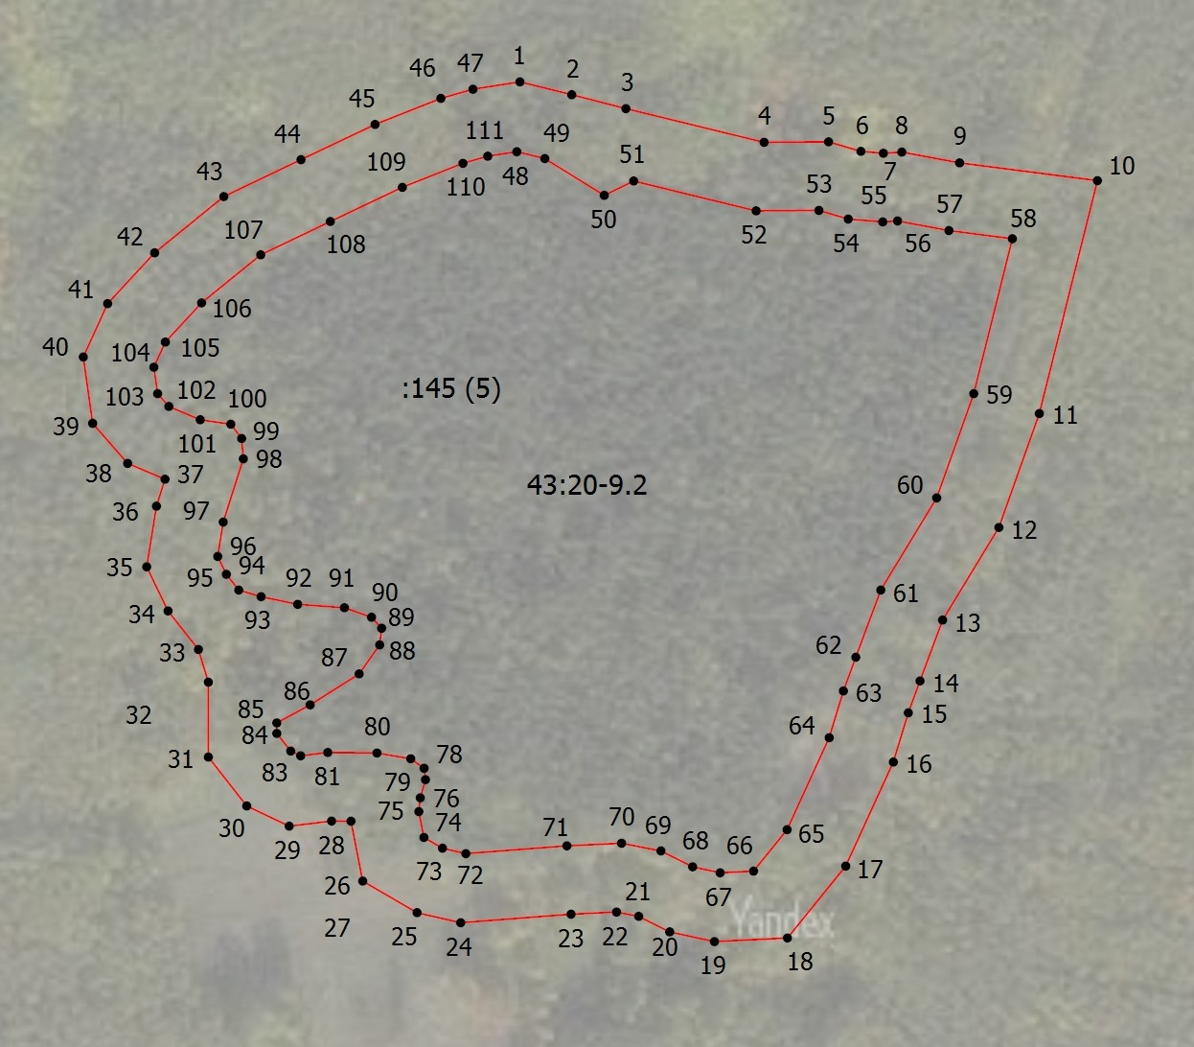

Условные обозначения
____ | Границы охранной зоны памятника природы регионального значения «Культуры сосны обыкновенной 1918 года»
• 1 | Номер поворотной точки
__________________

